Муниципальное казённое общеобразовательное учреждение
«Новогоренская средняя общеобразовательная школа»
д.Новогорноеул.Береговая, 44/1 Колпашевский район Томская область
ИНН 7007006163 КПП 700701001
сайт: https://sh-novogorenskaya-r69.gosweb.gosuslugi.ru/ E-mail: kolp-nvgshcool@gov70.ruТел/факс 83825494113
Исх: № _______ «25 » марта 2024 г

Утверждаю
Директор МКОУ «Новогоренская СОШ»
Караваева К.А.
Приказ № от « »марта20г.

Приложение № 2
к приказу Управления образования
от 21.03.2024 № 199

План проведения мероприятий муниципального уровня
в рамках весенней профориентационной компании для обучающихся 5-11 классов
(22 марта по 19 апреля 2024 года)
___МКОУ «Новогоренская СОШ»___
(название муниципальной образовательной организации)

Координатор профориентационной работы Мальцева Татьяна Николаевна, учитель технологии , 9-41-53, mals67@mail.ru
(ФИО, должность, контактный номер телефона, адрес электронной почты)

Уровень проведения мероприятия | Название мероприятия | Сроки проведения | Целевая группа участников | Ожидаемое количество участников | Ожидаемые результаты и эффекты проведения мероприятия | Ответственное лицо (ФИО, должность), контактная информация  (рабочий телефон, электронная почта)
Участие в региональных мероприятиях | Всероссийские образовательные мероприятия «Урок цифры» (https://xn--h1adlhdnlo2c.xn--p1ai/lessons):  - «1С. Технологии тестирования»;  - «Путешествие в микровселенные: как квантовые вычисления создают медицину будущего» | Март-апрель | 2-11 классы | 30 | Результатом после проведения  «Урока цифры» должно стать увеличение  вклада школьников в развитие  информационных технологий. «Урок  цифры» дает хорошую теоретическую базу  и наглядную практическую подготовку в  вопросах безопасного использования и  развития навыков в онлайн среде. | Караваева Ксения Андреевна- учитель информатики
 | Интеллектуально-игровая платформа в формате онлайн для обучающихся 10-11-х классов  ( online.tsuab.ru)  ТГАСУ, онлайн-формат | 13 марта-14 апреля | 10-11 | 4 | поможет старшеклассникам  познакомиться с  высокотехнологичными отраслями и  решением практических задач | Мальцева Т.Н.-  координатор  профориентационной  работы  9-41-53,  mals67@mail.ru
 | 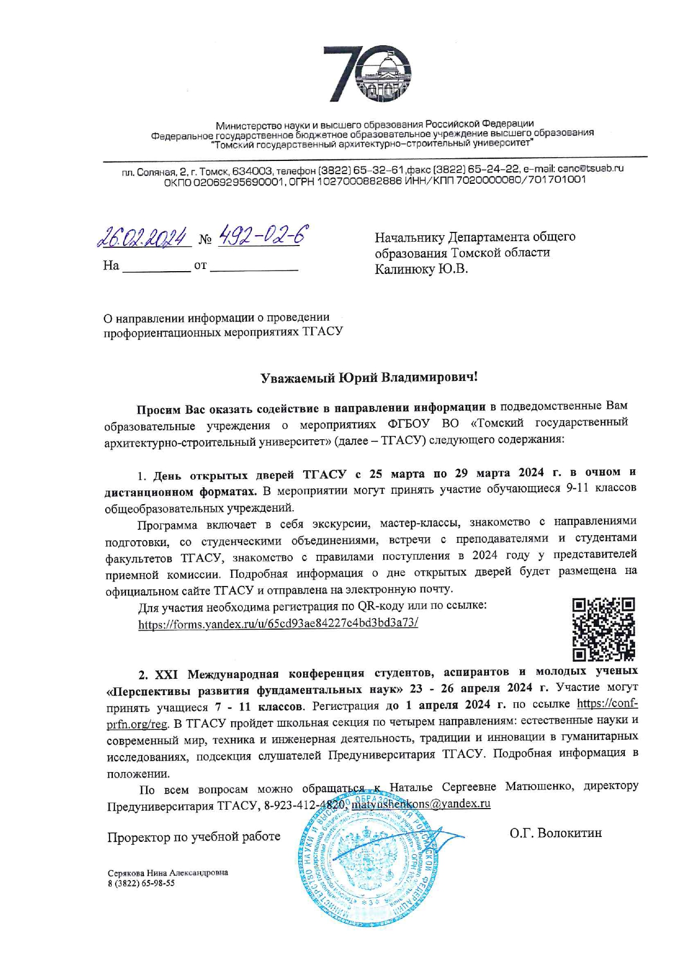  День открытых дверей ТГАСУ (в очном и дистанционном формате): | 25-29 марта | 8-11 | 8 | Экскурсии, мастер-классы, знакомство с направлениями подготовки, со студенческими объединениями, встречи с преподавателями и студентами факультетов ТГАСУ, знакомство с правилами поступления в 2024 году у представителей приемной комиссии. | Шкилёнок Мария Борисовна – учитель истории и обществознания
 | Весенняя образовательная сессия для обучающихся 10-х классов (https://vk.com/pedagogicheskij_klass?w=wall-131116458_930). | март | 10 | 1 | Повышение готовности старшеклассников к социальному, профессиональному самоопределению. | Мальцева Т.Н. координатор  профориентационной  работы  9-41-53,  mals67@mail.ru
 | Год семьи в Российской Федерации: «Семейная профориентационная неделя» Конкурс рисунков «Вернисаж профессий» | 3-27 апреля | 1-7 классы | 20 | Повышение интереса детей к творчеству | Нефёдова Кристина Николаевна - учитель математики, ИЗО
 | Мероприятия в рамках проекта по ранней профессиональной ориентации учащихся  8-11-х классов общеобразовательных организации  «Билет в будущее»  (https://bvbinfo.ru/) | Март - апрель  В течение года | 8-11 классы | 10 | Побуждать детей к поиску информации о  различных профессиях, к самовоспитанию и  саморазвитию; обогащать словарный запас  детей. | Мальцева Т.Н.-  педагог -навигатор
 | Дни открытых дверей в организациях высшего и среднего профессионального образования  (http://rcro.tomsk.ru/proektyi-rtsro/proforientatsiya-obuchayushhihsya/) | апрель  По мере объявления | 8-11 классы | 11 | Повышение готовности старшеклассников к социальному, профессиональному и культурному самоопределению. | Шкилёнок Мария Борисовна – учитель истории и обществознания
Участие в муниципальных мероприятиях | Предоставление отчетов по итогам проведенных мероприятий | до 19 апреля |  |  |  | Мальцева Т.Н..,  координатор  профориентационной  работы
Мероприятия школьного уровня | Школа НТИ «Территория интеллекта».  Таланты для цифровой экономики региона  https://mytrack.ru/project, | В течение года | 5-7 классы | 8 | Повышение интереса детей  к порталу | Мальцева Т.Н.-  учитель технологии
 | Весенняя сессия онлайн-уроков по финансовой грамотности (https://dni-fg.ru/, http://rcro.tomsk.ru/2024/01/24/dlya-shkol-nikov-tomskoj-oblasti-startovali-onlajn-uroki-po-fingramotnosti/) | Март - апрель | 5-11 классы | 19 | Поможет обучающимся получить равный доступ к финансовым знаниям,  предоставляет возможность «живого» общения с профессионалами финансового рынка, способствует формированию  принципов ответственного и грамотного подхода к принятию финансовых решений. Эксперты рассказывают школьникам о  личном финансово планировании,  инвестировании, страховании,  преимуществах использования банковских  карт. | Фатеева Зоя Михайловна- учитель математики,  Нефёдова Кристина Николаевна - учитель математики
 | Классные часы | 22 марта-  19 апреля |  |  | Формирование представления о сложности  и осознанности выбора профессии.  Познакомить с основными правилами  выбора профессии и расширить знания  подростков о мире профессий. | Классные руководители:
 |  |  | 8-11 классы | 11 |  | Караваева Ксения Андреевна,  Куц Ирина Леонтьевна
 |  |  | 5-7 классы | 8 |  | Панова Татьяна Владимировна  Фатеева Зоя Михайловна
 | Пожарная часть  Экскурсия | 11 апреля | 5-7 классы | 8 | Знакомства с профессиями | Шост Сергей Александрович, Шост Ольга Борисовна
 | Экскурсия в Новогоренскую администрацию сельского поселения | 5 апреля | 8-11 | 11 | Знакомство с профессией | Куц Ирина Леонтьевна  Петрова Антонина Николаевна
 | Знакомство с работой сотрудника ГИБДД | Март-апрель | 5-11 классы | 11 | Познакомить детей с профессиейполицейского и работой ГИБДД, узнать о  том, где получают профессиюполицейского, история возникновения,  вызвать интерес к профессиирегулировщика, расширять кругозор детей,  развивать внимание, воспитывать чувство  ответственности, возможность раскрыть свой потенциал. | « Родительский патруль» – руководитель Петрова Антонина Николаевна – учитель химии и биологии
 | Реализация курса внеурочной деятельности «Россия – мои горизонты» | Еженедельно по четвергам | 6-11 классы | 16 | Учащиеся знакомятся с современным состоянием и перспективами развития отраслей экономики, рассказывают о региональном и федеральном рынках труда, востребованных профессиях. | Мальцева Т.Н..,  Педагог -наставник

Исп.
Мальцева Т.Н.
9 41 53

